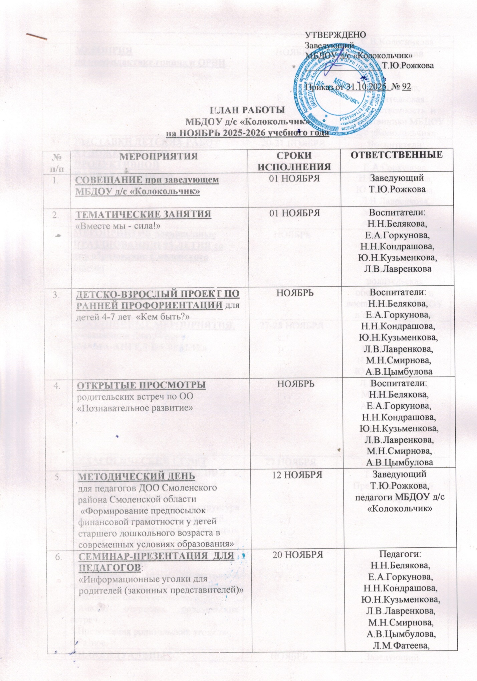
ПЛАН РАБОТЫ
МБДОУ д/с «Колокольчик»
на НОЯБРЬ 2025-2026 учебного года

№ п/п | МЕРОПРИЯТИЯ | СРОКИ ИСПОЛНЕНИЯ | ОТВЕТСТВЕННЫЕ
 | СОВЕЩАНИЕ при заведующем МБДОУ д/с «Колокольчик» | 01 НОЯБРЯ | Заведующий Т.Ю.Рожкова
 | ТЕМАТИЧЕСКИЕ ЗАНЯТИЯ  «Вместе мы - сила!» | 01 НОЯБРЯ | Воспитатели:  Н.Н.Белякова,  Е.А.Горкунова,  Н.Н.Кондрашова,  Ю.Н.Кузьменкова,  Л.В.Лавренкова
 | ДЕТСКО-ВЗРОСЛЫЙ ПРОЕКТ ПО РАННЕЙ ПРОФОРИЕНТАЦИИ для детей 4-7 лет «Кем быть?» | НОЯБРЬ | Воспитатели:  Н.Н.Белякова,  Е.А.Горкунова,  Н.Н.Кондрашова,  Ю.Н.Кузьменкова,  Л.В.Лавренкова,  М.Н.Смирнова,  А.В.Цымбулова
 | ОТКРЫТЫЕ ПРОСМОТРЫ родительских встреч по ОО «Познавательное развитие» | НОЯБРЬ | Воспитатели:  Н.Н.Белякова,  Е.А.Горкунова,  Н.Н.Кондрашова,  Ю.Н.Кузьменкова,  Л.В.Лавренкова,  М.Н.Смирнова,  А.В.Цымбулова
 | МЕТОДИЧЕСКИЙ ДЕНЬ  для педагогов ДОО Смоленского района Смоленской области  «Формирование предпосылок финансовой грамотности у детей старшего дошкольного возраста в современных условиях образования» | 12 НОЯБРЯ | Заведующий  Т.Ю.Рожкова,  педагоги МБДОУ д/с «Колокольчик»
 | СЕМИНАР-ПРЕЗЕНТАЦИЯ ДЛЯ ПЕДАГОГОВ:  «Информационные уголки для родителей (законных представителей)» | 20 НОЯБРЯ | Педагоги:  Н.Н.Белякова,  Е.А.Горкунова,  Н.Н.Кондрашова,  Ю.Н.Кузьменкова,  Л.В.Лавренкова,  М.Н.Смирнова,  А.В.Цымбулова,  Л.М.Фатеева,  С.В.Колесникова
 | МЕРОПРИЯ  по профилактике гриппа и ОРВИ | НОЯБРЬ | Заведующий  Т.Ю.Рожкова  Коллектив, родительская общественность и воспитанники МБДОУ д/с «Колокольчик»
 | ВЫСТАВКИ ДЕТСКИХ РАБОТ ХУДОЖЕСТВЕННО-ПРОДУКТИВНОЙ НАПРАВЛЕННОСТИ  «Мама-ангел на земле» | 20-21 НОЯБРЯ | Воспитатели:  Н.Н.Белякова,  Е.А.Горкунова,  Н.Н.Кондрашова,  Ю.Н.Кузьменкова,  Л.В.Лавренкова,  М.Н.Смирнова,  А.В.Цымбулова
 | МЕРОПРИЯТИЯ посвященные ПРАЗДНОВАНИЮ 95-ЛЕТИЯ со дня образования Смоленского района | НОЯБРЬ | Заведующий  Т.Ю.Рожкова  Коллектив, родительская общественность и воспитанники МБДОУ д/с «Колокольчик»
 | ПРАЗДНИЧНЫЕ МЕРОПРИЯТИЯ, посвященные Дню Матери  «МАМА-АНГЕЛ НА ЗЕМЛЕ» | 27-28 НОЯБРЯ | Воспитатели:  Н.Н.Белякова,  Е.А.Горкунова,  Н.Н.Кондрашова,  Ю.Н.Кузьменкова,  Л.В.Лавренкова,  М.Н.Смирнова,  А.В.Цымбулова  Музыкальный руководитель Л.М.Фатеева
 | ПЕДАГОГИЧЕСКИЙ СОВЕТ  «ПРОГРАММА ПРОСВЕЩЕНИЯ РОИТЕЛЕЙ: важные акценты и ожидаемые результаты »  1.Нормативные основания и структура Программы просвещения родителей.  2.Диагностика текущей ситуации: сильные стороны и зоны роста в партнерстве с родителями (законными представителями).  3.Практические кейсы: эффективные формы взаимодействия с родителями (законными представителями).  4.Анализ открытых родительских встреч.  5.Презентация родительских уголков.  6.Разное. | 27 НОЯБРЯ | Заведующий Т.Ю.Рожкова,  Председатель ППЯ Н.Н.Кондрашова
 | ИНДИВИДУАЛЬНЫЕ КОНСУЛЬТАЦИИ для родителей  по вопросам психолого-педагогического, социально-педагогического и логопедического сопровождения | НОЯБРЬ | Заведующий  Т.Ю.Рожкова  Учитель-логопед С.В.Колесникова
 | МЕСЯЧНИК ПРОТИВ ЖЕСТОКОСТИ И НАСИЛИЯ В ОТНОШЕНИИ ДЕТЕЙ | НОЯБРЬ | Воспитатели:  Н.Н.Белякова,  Е.А.Горкунова,  Н.Н.Кондрашова,  Ю.Н.Кузьменкова,  Л.В.Лавренкова,  М.Н.Смирнова,  А.В.Цымбулова
 | АКЦИЯ  «Вылечи книгу – сохрани лес!» | НОЯБРЬ | Воспитатели:  Н.Н.Белякова,  Е.А.Горкунова,  Н.Н.Кондрашова,  Ю.Н.Кузьменкова,  Л.В.Лавренкова,  М.Н.Смирнова,  А.В.Цымбулова
 | ОБНОВЛЕНИЕ ИНФОРМАЦИОННЫХ МАТЕРИАЛОВ ДЛЯ РОДИТЕЛЕЙ В ГРУППАХ | НОЯБРЬ | Воспитатели:  Н.Н.Белякова,  Е.А.Горкунова,  Н.Н.Кондрашова,  Ю.Н.Кузьменкова,  Л.В.Лавренкова,  М.Н.Смирнова,  А.В.Цымбулова
 | ОПЕРАТИВНЫЙ КОНТРОЛЬ:  - документация педагогов;  - организация питания дошкольников и качества поставляемой продукции;  - качество генеральных уборок помещений МБДОУ д/с «Колокольчик»;  - качество организации родительских встреч | НОЯБРЬ | Заведующий  Т.Ю.Рожкова  Завхоз  Н.А.Троян
 | ОФОРМЛЕНИЕ ОФИЦИАЛЬНОГО САЙТА МБДОУ Д/С «КОЛОКОЛЬЧИК» | НОЯБРЬ | Т.Ю.Рожкова,  Ю.Н.Кузьменкова

СОСТАВИТЕЛИ:

- заведующий МБДОУ д/с «Колокольчик» Т.Ю.Рожкова;
- воспитатели: Н.Н.Белякова, Е.А.Горкунова, Н.Н.Кондрашова, Ю.Н.Кузьменкова, Л.В.Лавренкова, М.Н.Смирнова, А.В.Цымбулова;
- музыкальный руководитель Л.М.Фатеева;
- учитель-логопед С.В.Колесникова.

